「とろとろ１０分バスクチーズケーキ《ホワイトチョコ苺》」の
ECサイト販売を２月１７日より京都チーズケーキ博物館が開始いたしました。

崩れ落ちる「とろとろ１０分バスクチーズケーキ《ホワイトチョコ苺》」は
ECサイト限定販売

この度 京都チーズケーキ博物館は
「とろとろ10分バスクチーズケーキ《ホワイトチョコ苺》を2月17日よりECサイトにて販売を開始いたします。
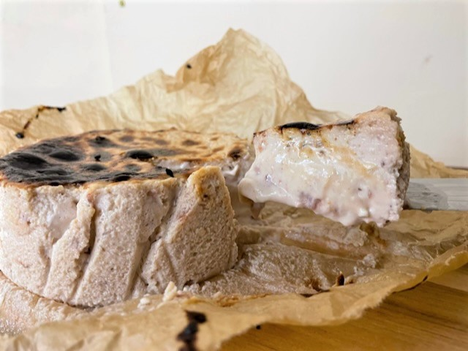

崩れ落ちるほどに柔らかいトロトロのバスクチーズケーキは10分と形を保たない柔らかさで
その魅惑のトロみと味わいに10分とお皿にのっていないのでは
というところから名付けられた「とろとろ１０分バスクチーズケーキ」
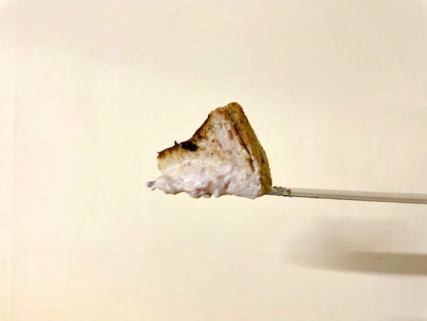
とろとろのクリーミーさゆえに口に入れると溶けるように広がる舌触りですが、
チーズのミルキーさとホワイトチョコの奥深い味わい、そして苺の濃厚な旨味がいつまでも口の中で余韻として残ります。
一口入れた瞬間生まれる声は呻きのような唸りのような声にならないこと確実です
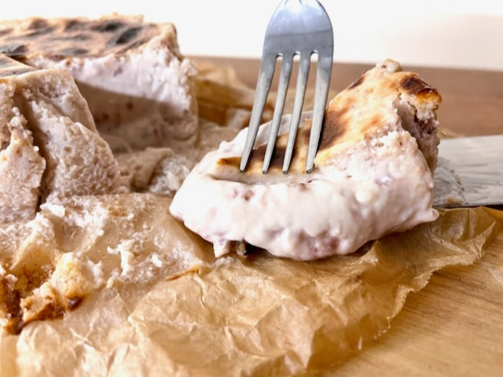

国産のミルキーなチーズとフランスの濃厚な味わいのチーズ、イタリアの軽やかなチーズをバランスよく配合して造り上げた中に
深い味わいのホワイトチョコと味わいの濃いい苺を合わせてつくりあげました。

美しい食材だけを使って作り上げたからこそ あと引く余韻の美しさを作り出しています。
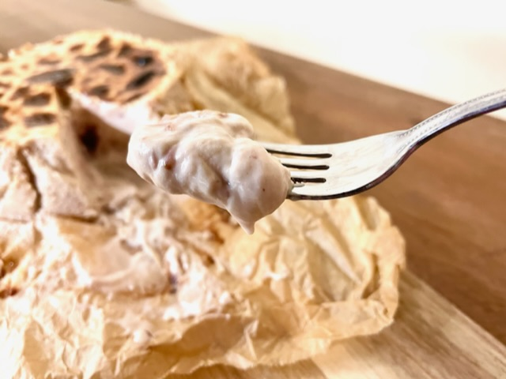

京都の工房にてすべて手作業で作り上げておりますので注文状況によっては発送までに
お時間をいただくことになるかもしれません。
どうぞご了承くださいませ。

また、原材料にこだわっているために個数限定の発売になります。
予定発売数に達した時点で発売終了となりますのでお早めにご注文ください。

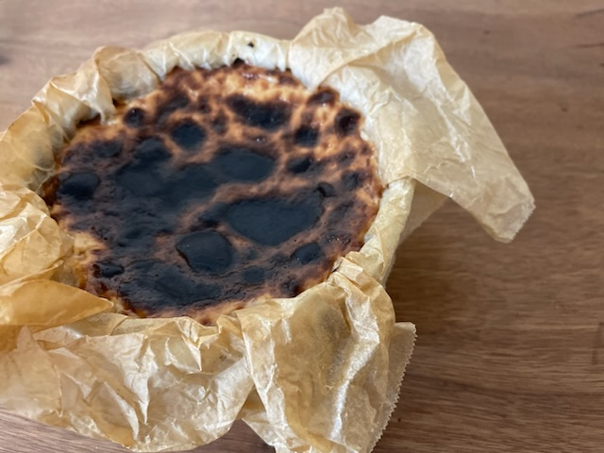

木箱にお入れして希少な美術品のようにお届けいたします。

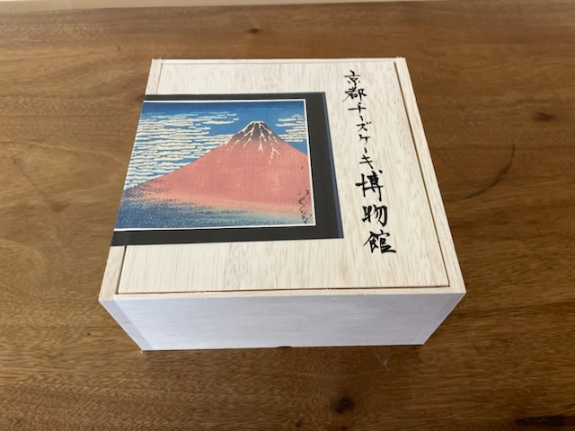
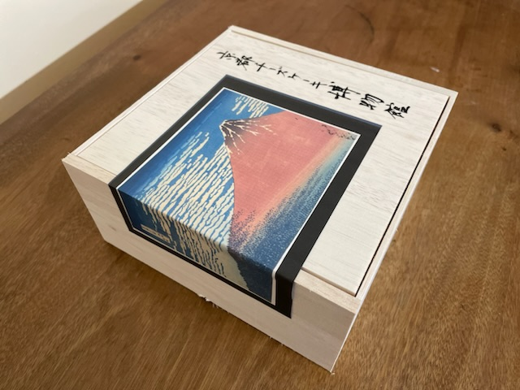

■商品概要

商品名 ： １０分バスクチーズケーキ《ホワイトチョコ苺》

発売日 ： 2023年２月１７日(金)

種類 ： 洋菓子

価格 ： 5,400円(税込)

サイズ ： １２ｃｍホール

販売場所： 至極紫紺ノ果 公式ECサイト

URL ： shigoku-shikon.com
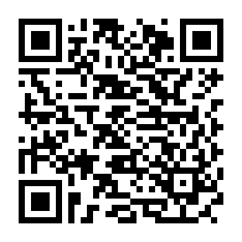
instagram

■工房情報

商号 ： 至極紫紺ノ果

代表者： 代表 竹内 和歌子

所在地： 〒602-8344 京都市上京区二番町209

